Mots à savoir écrire

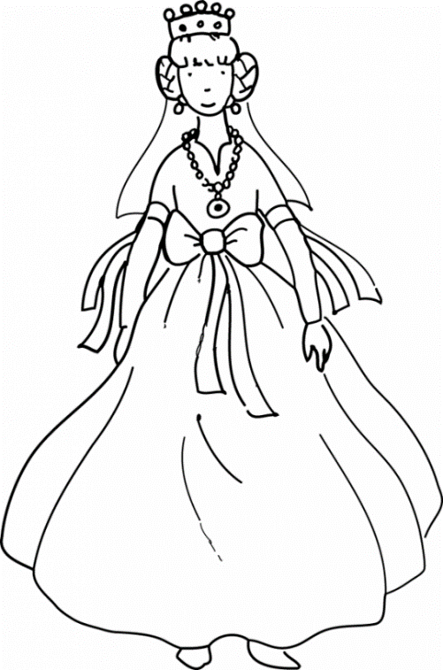

Noblesse

Le son S, est une forteresse

Où y vit, toute la noblesse.

Il y a, d’abord les duchesses

Qui se montrent, sous la forme d’un S.

Puis par deux, viennent les comtesses

C’est bien sûr, les deux lettres S.

Les méchantes, ce sont les ogresses

C’est le C,  qui fait leur faciès.

Heureusement,  il y a la princesse,

C cédille, majestueuse altesse**.**

**Finalement,              c’est une richesse**

**Tant de lettres,        pour une seule espèce.**

|  |  |  |  |
| --- | --- | --- | --- |
|  | | Trucs et astuces pour retenir le mot | |
| pour mardi | 1. **souris** |  |
| 1. **sec** | « **sec**» fait «  **sèche** » au féminin |
| 1. **sans** |  |
| 1. **sous** |  |
| pour jeudi | 1. **dessous** |  |
| 1. **dessert** |  |
| 1. **dix** |  |
| 1. **seize** |  |
| Pour vendredi | 1. **balançoire** |  |
| 1. **glace** |  |
| 1. **source** |  |
| 1. **soudain** | « **soudain**» fait «  **soudaine** » au féminin |

Exercices

1. Souligne les mots dans lesquels tu entends le son [s] :

une addition – un sport – un fraisier – un parasol– une cigale – une rose – une blouse – un maçon – un canard – une leçon – une chaise – un sabre – une pelouse – combien – un songe – un centime.

1. Ecris les mots qui correspondent à chaque dessin. N’oublie pas de vérifier que tu les écris sans erreurs.

|  |  |  |  |
| --- | --- | --- | --- |
|  |  |  |  |
| Une ……………………….. | Une …………………… | Une ………………….. | Un ……………………… |

|  |  |  |  |
| --- | --- | --- | --- |
| ba | gla | re | ce |
| sei | çoi | sou | lan |
| sour | dain | ce | ze |

1. Colorie soigneusement les syllabes qui vont ensemble et écris les mots que tu as trouvés. Il y en a cinq.

…………………………………………………………………………………………………………………………………………………………………………………………………………………………………………………………………………………………………………………………………………………………………………

1. Entoure le mot qui convient et recopie-le :

(désert / dessert) Je mange mon …………………………….. .

(cousin / coussin) Je joue avec mon ………………………………. .

(base / basse) Nous avons une table ……………………………. .

(poison / poisson) Papa a pêché un gros ………………………… .

(case / casse) Ma petite sœur ……………………..nos jouets.

1. Range par ordre alphabétique les mots suivants :

Sec- sans- sous- dessous- dix- seize- source- soudain.

………………………………………………………………………………………………………………………………………………

………………………………………………….…………………………………………………………………………………………………………………………………….…………………………………………………………………………………